EL FÚTBOL DE SEVILLA COMPITE CON REAL MADRID Y BARCELONA EN LA LIGA ESPAÑOLA

Real Madrid y Barcelona ya no son los equipos imparables que ganan por goleada la mayoría de sus partidos. Ahora, tienen que pelear mucho más por alcanzar sus tres puntos y poder sumarlos a su clasificación.
Y es que, cuando se enfrentan a los dos equipos sevillanos, tienen que sudar la camiseta y mucho para conseguir su objetivo.
El pasado 11 de noviembre el Betis se enfrentó en el Camp Nou al Barcelona. El conjunto verdiblanco eclipsó la vuelta de Messi, que volvió al terreno de juego después de su lesión, con un gran primer tiempo y que resistió en el tramo final a un conjunto azulgrana con diez. El Betis de Setién le dio al Barcelona un gran repaso que le proporcionó una victoria más que merecida.
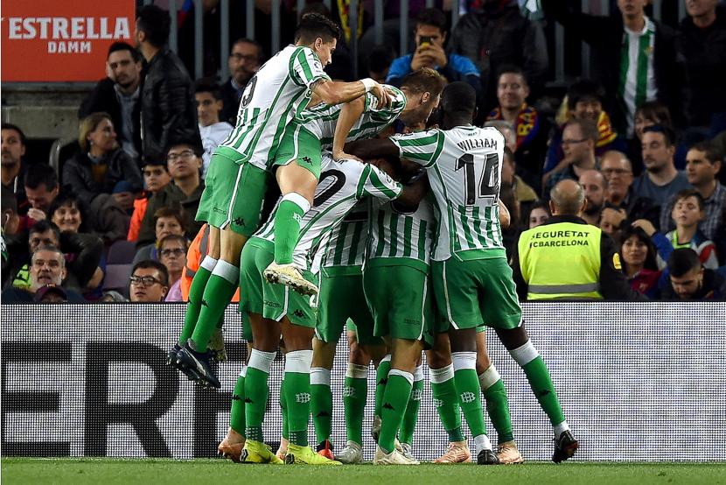
A finales de septiembre el Sevilla goleó en su campo al Real Madrid. El equipo hispalense arrasó al conjunto madridista, que se vio tres tantos abajo en el marcador después de los goles de André Silva, por partida doble, y de Ben Yedder. En la segunda parte, el Real Madrid mejora su juego en cierta medida, pero no consiguió recortar la diferencia de goles en el marcador.
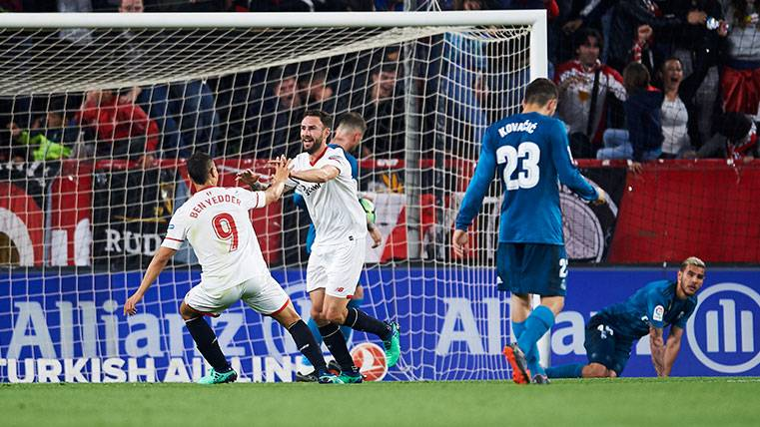
Actualmente, y tras 13 jornadas, el Sevilla es el líder de La Liga, por delante de Barça y Real Madrid. Se impuso por 1-0 al Valladolid, y no perdieron la ocasión para hacerse de nuevo con un primer puesto que ya disfrutaron dos veces más en esta campaña: en la primera y en la octava jornada.
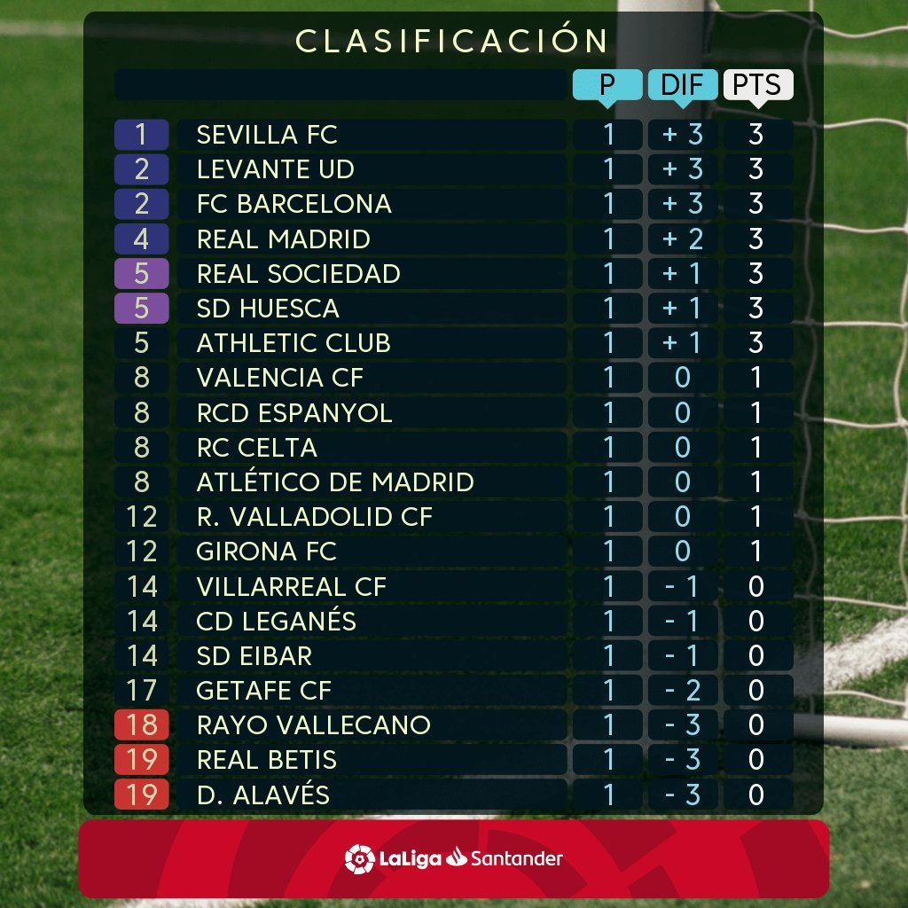
SEVILLA FC AND REAL BETIS COMPETE WITH REAL MADRID AND BARCELONA IN THE SPANISH LEAGUE
Real Madrid and Barcelona already are not the unstoppable teams anymore that win most of their games by a landslide. Now, they have to fight much more to get three points and be able to add them to their points tally.
And it seems that, when they face both Sevillian teams, they have to give their best to get a convenient result.
Last November 11th, Betis faced with Barcelona in the Camp Nou. The greenish-white team eclipsed Messi's return, who was returning from injury in this game. Betis had a great first half, and held on till the end of the game against a Barcelona that ended up with ten players. Setién´s team gave Barcelona something to think about for future games after one of Betis´s best performances this season.
At the end of September Sevilla beat Real Madrid at their own ground. Real Madrid Football Club found themselves 3 goals behind after André Silva's brace, and one more from Ben Yedder. In the second half, Real Madrid´s game improved a little bit, but they didn´t manage to level the score.
Currently, and after 13 matches, Sevilla is top of La Liga, ahead of Barça and Real Madrid. They won Valladolid 1-0, and they didn´t miss the opportunity to get back the first position. They return to the top of the table again, after having enjoyed it in 2 different occasions during this season: in the 1st and 8th round.

